Муниципальное автономное общеобразовательное учреждение
«Средняя общеобразовательная школа № 31» г. Тамбова

Пакет методических рекомендаций
для родителей детей
младшего школьного возраста
с артикуляторно-акустической дисграфией

Осипова Анастасия Сергеевна
учитель-логопед

г. Тамбов

2023
Аннотация
Данные методические рекомендации помогут родителям в преодолении артикуляторно-акустической дисграфии у их детей. Игры и упражнения по коррекции нарушения письма способны развить интерес не только у младших школьников, но и у взрослых, которые с интересом будут наблюдать положительный результат коррекционно-развивающей работы.
Комплекс состоит из 15 игр и упражнений, которые включают в себя цель, ход, подробную инструкцию, которая поможет родителям в проведении занятия. Взрослый легко сможет подготовиться к любой игре заранее, так как к каждой из них прописано оборудование, а картинный материал размещен в приложении.
Пояснительная записка
Дисграфия является частичным нарушением процессов письма, которое проявляется в стойких повторяющихся ошибках. Она обусловлена несформированностью высших психических функций, которые участвуют в процессе письма.
Артикуляторно-акустическая дисграфия, в свою очередь, проявляется в заменах и пропусках букв, а также соответствующих этим заменам и пропускам звуков в устной речи. Иногда замены букв на письме остаются даже после того, как они были устранены в устной речи.
Причиной артикуляторно-акустической дисграфии является неправильное звукопроизношение, когда один звук полностью заменяется другим. Например, ребенок может говорить «скаф» вместо «шкаф». В начальный период овладения грамотой дети обычно произносят вслух каждое слово, которое они записывают, что помогает им уточнить звуковой состав слова [3]. Однако если ребенок неправильно произносит звуки, особенно если он заменяет один звук на другой, то такая вербализация в процессе письма не только не помогает, но и мешает. Ребенок пишет так, как говорит, то есть «косноязычие» из его устной речи переходит на письмо, возникает артикуляционно-акустическая дисграфия.
Однако звуковые замены в речи ребенка остаются «нормальными» только до определенного возраста, и они должны пройти не позднее пяти-шести лет. Если такие замены продолжают наблюдаться и в более позднем возрасте, это уже является патологией, предшествующей артикуляционно-акустической дисграфии.
Актуальность данной темы обусловлена количеством детей младшего школьного возраста, страдающих артикуляторно-акустической дисграфией.
Всем известно, что невозможно получить полноценное образование при несформированном навыке письма. Способность человека грамотно писать имеет огромное значение не только для успешного обучения в школе и для поступления в высшее учебное заведение, но и для будущей карьеры. При этом имеется в виду достаточно высокий уровень владения письмом. В последнее время очень актуальна проблема коррекции дисграфии, то есть профилактика и исправление специфических нарушений письменной речи.
Особенно данная тема актуальна для родителей детей, страдающих нарушением письменной речи, так как почти каждый родитель ждет от своего ребенка «отличных» оценок, а ребенок попросту не в силах этого сделать, в частности по таким предметам как, русский язык и чтение.
Целью является разработка практического комплекса игр и упражнений, предназначенных для родителей детей, которые находятся в младшем школьном возрасте и имеют проблемы письменной речи.
Для достижения цели необходимо решить следующие задачи:
1. Создание упражнений на различие в словах и фразах звуков, имеющих артикуляторно-акустическое свойства.
2. Составление заданий на развитие фонематического восприятия.
3. Разработка игр и упражнений, направленных на различение парных звонких и глухих согласных звуков.
4. Создание упражнений на определение места данных звуков в словах.
5. Составление заданий, направленных на обучение детей навыку письма.
Содержание
Артикуляторно-акустическая дисграфия характеризуется заменой букв, которые соответствуют звукам, близким по фонетике (глухие – звонкие, шипящие – свистящие, аффрикаты и их компоненты), а также неправильным обозначением мягкости согласных на письме (например, «лУбит» вместо «лЮбит», «пиСмо» вместо «пиСЬмо»). Чтобы преодолеть этот вид дисграфии, необходимо работать над развитием четкой слуховой дифференциации звуков, которые ученик плохо различает на слух. И до тех пор, пока этот навык не будет отлично развит, ребенок будет продолжать делать догадки относительно букв, обозначающих определенные звуки, соответственно допускать ошибки на письме [1].
Для преодоления данного вида дисграфии родителям предлагается воспользоваться разработанными методическими рекомендациями, которые включают в себя комплекс игр и упражнений, направленных на коррекцию нарушения письма детей младшего школьного возраста.

Практический комплекс игр и упражнений
для родителей детей
младшего школьного возраста
с артикуляторно-акустической дисграфией

1. «Поймай звук»
Цель: упражнять детей различать в словах звуки, имеющие артикуляторно-акустическое сходство.
Оборудование: карточки с буквами, обозначающими звуки, имеющие артикуляторно-акустическое сходство.
Инструкция: - Я буду произносить разные слова со звуками [ш] и [с]. Слушай меня внимательно. Если услышишь в слове звук [ш], подними карточку с буквой Ш. Если услышишь звук [с], подними карточку с буквой С (то же самое для других звуков, имеющих артикуляторно-акустическое сходство: [б]-[п], [д-т], [р-л] и т.д.).
Ход упражнения: ребенок слушает взрослого, поднимает нужные карточки, когда слышит заданные звуки.

2. «Где чей домик?»
Цель: упражнять детей находить картинки, в названии которых содержится заданный звук, а также произносить звуки, имеющие артикуляторно-акустическое сходство.
Оборудование: картинки с изображениями, в названиях которых содержатся звуки, имеющие артикуляторно-акустическое сходство, карточки с домиками, на которых написаны обозначения этих звуков.
Инструкция: - Рассмотри и назови картинки. Распредели картинки: в домик звука [ш] положи картинки, в названии которых есть звук [ш]; в домик звука [с] положи картинки, в названии которых есть звук [с] (то же самое для других звуков, имеющих артикуляторно-акустическое сходство: [б]-[п], [д-т], [р-л] и т.д.).
Ход упражнения: ребенок рассматривает картинки, называет их, помещает в нужный домик.

3. «Вспомни слово»
Цель: упражнять детей различать и произносить в словах звуки, имеющие артикуляторно-акустическое сходство.
Оборудование: не требуется.
Инструкция: - Вспомни слова, в которых есть звук [ш]. Вспомни слова, в которых есть звук [с] (то же самое для других звуков, имеющих артикуляторно-акустическое сходство: [б]-[п], [д-т], [р-л] и т.д.).
Ход упражнения: ребенок вспоминает слова с заданным звуком, называет их.

4. «Доскажи словечко»
Цель: упражнять детей различать и произносить в словах звуки, имеющие артикуляторно-акустическое сходство.
Оборудование: не требуется.
Инструкция: - Послушай меня и подбери последнее слово.
Ход упражнения: родитель читает двустишия, а ребенок говорит последнее слово. Последние слова содержат в себе звуки, которые ребенок плохо дифференцирует на слух и смешивает в артикуляции. Например: «Не поедет без бензина наша быстрая ... машина», «Ты к обеду положи вилки, ложки и ... ножи».

5. «Отгадай загадку»
Цель: упражнять детей различать и произносить в словах звуки, имеющие артикуляторно-акустическое сходство.
Оборудование: не требуется.
Инструкция: - Я загадаю тебе загадку. Послушай меня и подумай, о ком или о чем эта загадка.
Ход упражнения: родитель загадывает загадки, в ответах на которые содержатся звуки, которые ребенок плохо дифференцирует на слух и смешивает в произношении. Ребенок отгадывает загадки, дает характеристику согласным звукам.

6. «Звуки заблудились»
Цель: упражнять детей в различении и произношении парных звонких и глухих согласных звуков в словах.
Оборудование: парные картинки, названия которых отличаются одним звуком ([з]-[с], [б]-[п], [д]-[т]» и т.д.).
Инструкция: - Послушай меня внимательно и подумай, все ли правильно?
Ход упражнения: родитель кладет перед ребенком картинки, читает двустишия, намеренно допуская смысловую ошибку. Ребёнок находит ошибку, произносит двустишия правильно. Пример двустишия: «Возле дома стоят почки, на ветвях набухли бочки».

7. «Подбери пару»
Цель: упражнять детей в различении и произношении парных звонких и глухих согласных звуков в словах.
Оборудование: парные картинки, названия которых отличаются одним звуком ([з]-[с], [б]-[п], [д]-[т]» и т.д.).
Инструкция: - Рассмотри и назови картинки. Найди картинки, различающиеся одним звуком.
Ход упражнения: ребенок рассматривает картинки, называет их. Находит картинки, различающиеся одним звуком. Затем взрослый спрашивает, чем отличаются названия картинок в каждой паре. Ребенок отвечает, какие звуки отличаются, какой из них – звонкий, а какой – глухой. Например: «В слове «коза» в середине слова стоит согласный звук [з] – это твердый, парный звонкий согласный звук. В слове «коса» в середине слова стоит согласный звук [c] – это твердый, парный глухой согласный звук».

8. «Определи место звука в слове»
Цель: упражнять детей различать и произносить в словах звуки, имеющие артикуляторно-акустическое сходство, определять место этих звуков в слове.
Оборудование: картинки, в названиях которых есть звуки, имеющие артикуляторно-акустическое сходство; схемы расположения этих звуков в слове (приложение 1).
Инструкция: - Рассмотри картинки, назови их, соедини с нужными схемами.
Ход упражнения: ребенок называет картинки, соединяет со схемами: «Шапка. В начале слова – звук [ш] и т.д.».

9. «Запиши слоги»
Цель: упражнять детей различать и произносить в слогах звуки, имеющие артикуляторно-акустическое сходство.
Оборудование: ручка, лист бумаги или тетрадь.
Инструкция: - Прослушай ряды слогов и сочетаний звуков, запиши их по памяти.
Ход упражнения: родитель произносит вслух слоги и сочетания звуков. Например: са-за-са, ша-са-шо. Ребенок слушает и записывает, потом читает вслух прочитанное.

10. «Вставь пропущенную букву»
Цель: упражнять детей различать и произносить в словах звуки, имеющие артикуляторно-акустическое сходство; учить записывать слова с этими звуками.
Оборудование: картинки с изображениями, карточки с названиями этих картинок с пропущенной буквой (например, кры_а, кры_а – крыШа, крыСа), ручка, тетрадь.
Инструкция: - Рассмотри внимательно картинки и подписи к ним. Назови картинки. Какой буквы не хватает? Спиши слова, вставляя пропущенные буквы. Подчеркни буквы Ш и С разными карандашами.
Ход упражнения: ребенок рассматривает картинки, называет их, списывает слова, вставляя недостающие буквы, подчеркивает буквы разными карандашами.

11. «Какое слово лишнее?»
Цель: упражнять детей различать и произносить в словах звуки, имеющие артикуляторно-акустическое сходство; учить записывать слова с этими звуками.
Оборудование: ручка, тетрадь, листок со словами, в которых пропущены буквы, означающие звуки, имеющие артикуляторно-акустическое сходство (например: «яб_око, п_акат, г_обус, мат_ос»).
Инструкция: - Спиши слова, вставь пропущенные буквы Л-Р, подчеркни их разными карандашами. Найди «лишнее» слово, отметь его крестиком. Почему это слово лишнее?
Ход упражнения: ребенок читает слова, дописывает недостающую букву, объясняет, какое слово лишнее. Например: «Лишнее слово – «матрос». В остальных словах в середине слова находится звук [л], а в этом – [р].

12. «Что здесь спрятано?»
Цель: упражнять детей различать и произносить в словах звуки, имеющие артикуляторно-акустическое сходство; учить записывать слова с этими звуками.
Оборудование: ручка, лист бумаги (тетрадь), картинка с наложенными изображениями предметов (приложение 2).
Инструкция: - Рассмотри наложенные изображения предметов. Назови и запиши их. Почеркни буквы Ш и С разными карандашами (Б-П, З-С, Р-Л и т.д.).
Ход упражнения: ребенок рассматривает картинки, называет предметы, записывает их названия, подчеркивает нужные буквы.

13. «Вставь пропущенное слово»
Цель: упражнять детей различать и произносить в словах и фразах звуки, имеющие артикуляторно-акустическое сходство; учить записывать предложения с этими звуками.
Оборудование: ручка, тетрадь, лист бумаги с заданием (лексический материал (приложение 3).
Инструкция: - Дополни и прочитай предложения. Спиши их. Буквы З и С подчеркни разными карандашами (Б-П, Ш-С, Р-Л и т.д.).
Ход упражнения: ребенок мысленно дополняет предложения, читает их. Списывает предложения, вставляя нужное слово, подчеркивает нужные буквы.
14. «Составь предложения»
Цель: упражнять детей различать и произносить в словах и фразах звуки, имеющие артикуляторно-акустическое сходство; учить записывать предложения с этими звуками.
Оборудование: ручка, лист бумаги с заданием (приложение 4).
Инструкция: - Составь предложения. Прочитай и запиши их. Буквы Ж и Ш подчеркни разными карандашами (Б-П, Ш-С, Р-Л и т.д.).
Ход упражнения: ребенок составляет предложение, читает его, записывает, подчеркивает нужные буквы.

15. «Реши кроссворд»
Цель: упражнять детей различать и произносить в словах звуки, имеющие артикуляторно-акустическое сходство; учить записывать слова с этими звуками.
Оборудование: ручка, незаполненный кроссворд (приложение 5).
Инструкция: - Реши кроссворд, в котором встречаются слова со звуками [ж] и [ш] ([з]-[с], [р]-[л] и т.д.).
Ход упражнения: ребенок читает вопросы, называет ответ, вписывает в кроссворд.

Заключение

Таким образом, разработанный пакет методических рекомендаций для родителей детей младшего школьного возраста с артикуляторно-акустической дисграфией поможет взрослым проводить работу по преодолению данного нарушения в домашних условиях, тем самым улучшить школьные результаты, достичь новых высот и побед ребенка.
Решив все поставленные задачи, цель данной работы была достигнута. Представленный практический комплекс игр и упражнений является эффективным средством при коррекции артикуляторно-акустической дисграфии.

Список использованных источников
1. Ахутина Т.В. Письмо и чтение: трудности обучения и коррекция. М.: МПСИ, 2007. 20 с.
2. Грибова О.Е. Формирование грамматического строя речи учащихся. М.: Просвещение, 1992. 96 с.
3. Ефименкова Л.Н. Коррекция устной и письменной речи учащихся начальных классов. М.: Просвещение, 1991. 224 с.
Приложение

Приложение 1

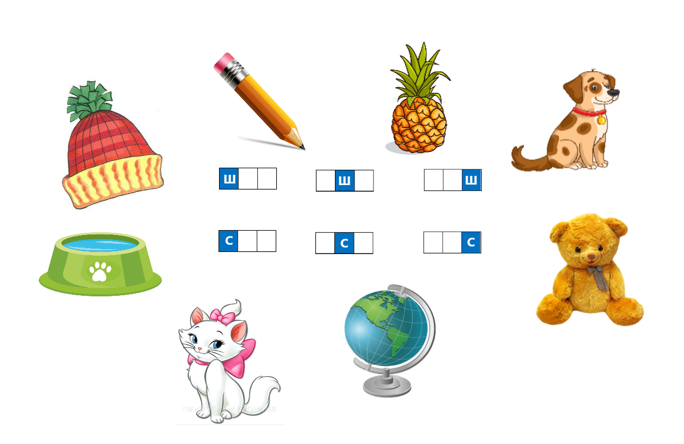

Приложение 2

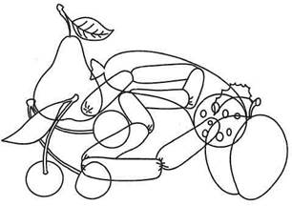
Приложение 3

Лексический материал:
За забором залаяла _____.
В конце урока звенит _____.
Ребята катались на _____ с горки.

Приложение 4

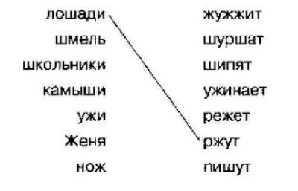
Приложение 5

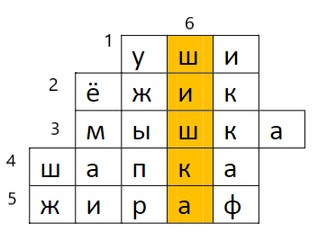

1. Нужны человеку, чтобы слышать (уши).
2. Живет в лесу, на спине много иголок (ёжик).
3. Маленькая, серенькая, живёт в норке (мышка).
4. Её надевают на голову в холодное время года (шапка).
5. Пятнистое животное с длинной шеей. (жираф).
6. Она вскакивает на лбу, когда сильно ударишься (шишка).

